第50讲 电场中的图像
（安徽）
1．一带电粒子在电场中仅受静电力作用，做初速度为零的直线运动。取该直线为x轴，起始点O为坐标原点，其电势能E_{P}与位移x的关系如图所示。下列图象中合理的是（ ）
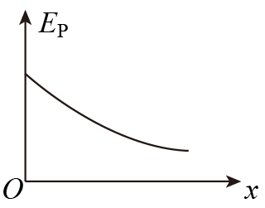
A．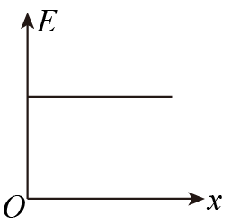电场强度与位移关系 B．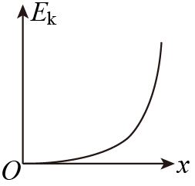粒子动能与位移关系
C．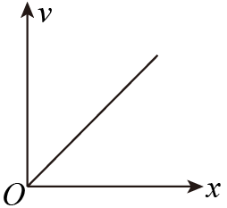粒子速度与位移关系 D．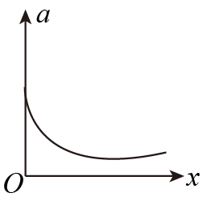粒子加速度与位移关系
【答案】D
【难度】0.4
【知识点】电场力做功和电势能变化的关系、Ep-x图像
【详解】粒子仅受电场力作用，做初速度为零的加速直线运动，电场力做功等于电势能的减小量，故
$$F=\left|\frac{ΔE_{P}}{Δx}\right|$$
即Ep﹣x图象上某点的切线的斜率表示电场力；
A．Ep﹣x图象上某点的切线的斜率表示电场力，故电场力逐渐减小，根据
$$E=\frac{F}{q}$$
故电场强度也逐渐减小；故A错误；
B．根据动能定理，有
F•△x=△E_{k}
故E_{k}﹣x图线上某点切线的斜率表示电场力；由于电场力逐渐减小，斜率减小，与B图矛盾，故B错误；
C．题图v﹣x图象是直线，相同位移速度增加量相等，又是加速运动，故增加相等的速度需要的时间逐渐减小，故加速度逐渐增加；而电场力减小导致加速度减小；故矛盾，故C错误；
D．由以上分析可知，粒子做加速度减小的加速运动，故D正确；
故选D。
（江苏）
2．空间某一静电场的电势$$φ$$在$$x$$轴上分布如图所示，$$x$$轴上两点B、C点电场强度在$$x$$方向上的分量分别是$$E_{Bx}$$、$$E_{Cx}$$，下列说法中正确的有
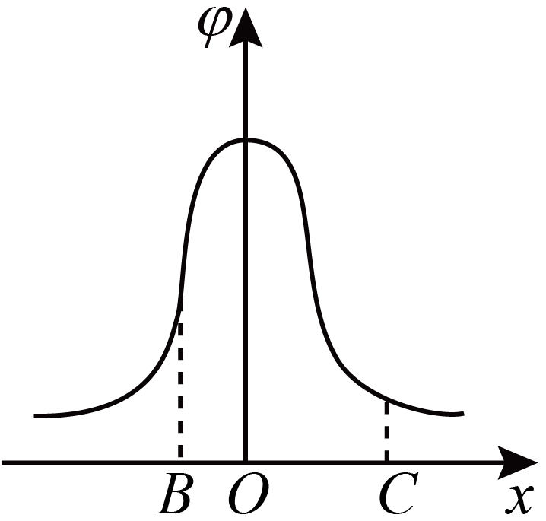
A．$$E_{Bx}$$的大小大于$$E_{Cx}$$的大小
B．$$E_{Bx}$$的方向沿$$x$$轴正方向
C．电荷在$$O$$点受到的电场力在$$x$$方向上的分量最大
D．负电荷沿$$x$$轴从$$B$$移到的过程中，电场力先做正功，后做负功
【答案】AD
【难度】0.65
【知识点】电势和电场线的关系、ψ-x图像
【详解】A．$$E_{x}=\frac{Δφ}{Δx}$$，可见$$E_{Bx}>E_{Cx}$$，A正确；
BD．沿电场方向电势降低，在O点左侧，$$E_{Bx}$$的方向沿x轴负方向，在O点右侧，$$E_{Cx}$$的方向沿x轴正方向，负电荷从B移到C的过程中，电场力先做正功，后做负功，B错误D正确．
C．由图可知，O点处图象的斜率为零，故说明该点水平方向的场强最小，故电场力在水平方向上的分量最小，C错误；
一、必备回顾
1.几种典型电场线分布示意图及场强电势特点表（下面均以无穷远处为零电势点）
孤立的正点电荷 | 电场线 | 直线，起于正电荷，终止于无穷远。
 | E | 离场源电荷越远，场强越小；与场源电荷等距的各点组成的球面上场强大小相等，方向不同。
 | φ | 离场源电荷越远，电势越低；与场源电荷等距的各点组成的球面是等势面，每点的电势为正。
 | 等势面 | 以场源电荷为球心的一簇簇不等间距的球面，离场源电荷越近，等势面越密。
孤立的负点电荷 | 电场线 | 直线，起于无穷远，终止于负电荷。
 | E | 离场源电荷越远，场强越小；与场源电荷等距的各点组成的球面上场强大小相等，方向不同。
 | φ | 离场源电荷越远，电势越高；与场源电荷等距的各点组成的球面是等势面，每点的电势为负。
 | 等势面 | 以场源电荷为球心的一簇簇不等间距的球面，离场源电荷越近，等势面越密。
等量同种负点电荷 | 电场线 | 大部分是曲线，起于无穷远，终止于负电荷；有两条电场线是直线。
 | φ | 每点电势为负值。
 | 连线上 | E | 以中点最小为零；关于中点对称的任意两点场强大小相等，方向相反，都是背离中点；由连线的一端到另一端，先减小再增大。
 |  | φ | 由连线的一端到另一端先升高再降低，中点电势最高不为零。
 | 中垂线上 | E | 以中点最小为零；关于中点对称的任意两点场强大小相等，方向相反，都沿着中垂线指向中点；由中点至无穷远处，先增大再减小至零，必有一个位置场强最大。
 |  | φ | 中点电势最低，由中点至无穷远处逐渐升高至零。
等量同种正点电荷 | 电场线 | 大部分是曲线，起于正电荷，终止于无穷远；有两条电场线是直线。
 | 电势 | 每点电势为正值。
 | 连线上 | E | 以中点最小为零；关于中点对称的任意两点场强大小相等，方向相反，都是指向中点；由连线的一端到另一端，先减小再增大。
 |  | φ | 由连线的一端到另一端先降低再升高，中点电势最低不为零。
 | 中垂线上 | E | 以中点最小为零；关于中点对称的任意两点场强大小相等，方向相反，都沿着中垂线指向无穷远处；由中点至无穷远处，先增大再减小至零，必有一个位置场强最大。
 |  | φ | 中点电势最高，由中点至无穷远处逐渐降低至零。
等量异种点电荷 | E | 大部分是曲线，起于正电荷，终止于负电荷；有三条电场线是直线。
 | φ | 中垂面有正电荷的一边每一点电势为正，有负电荷的一边每一点电势为负。
 | 连线 | E |  | 以中点最小不等于零；关于中点对称的任意两点场强大小相等，方向相同，都是由正电荷指向负电荷；由连线的一端到另一端，先减小再增大。
 |  | φ |  | 由正电荷到负电荷逐渐降低，中点电势为零。
 | 中垂线上 | E |  | 以中点最大；关于中点对称的任意两点场强大小相等，方向相同，都是与中垂线垂直，由正电荷指向负电荷；由中点至无穷远处，逐渐减小。
 |  | φ |  | 中垂面是一个等势面，电势为零
2.常见场强分布图
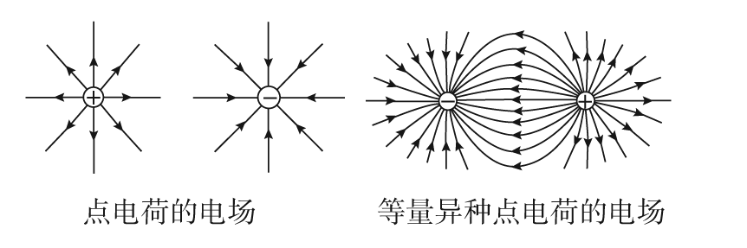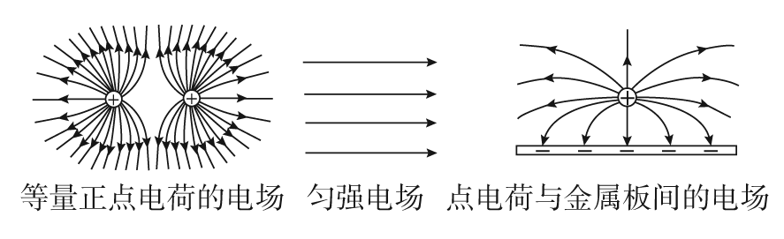
3.常见电势分布图
4. 常见电场电场、电势图像
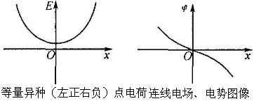
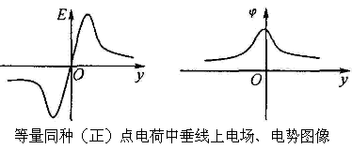
5.图像的物理意义及应用
（1）vt图像：
根据电荷在电场中运动的vt图像的速度变化、斜率变化（即加速度变化），确定电荷所受静电力的方向与静电力的大小变化情况，进而确定电场强度的方向、电势的高低及电势能的变化。
（2）φx图像：
①电场强度的大小等于φ-x图线的斜率的绝对值，电场强度为零处φ-x图线存在极值，其切线的斜率为零。
②在φ-x图像中可以直接判断各点电势的大小，并可根据电势大小关系确定电场强度的方向。
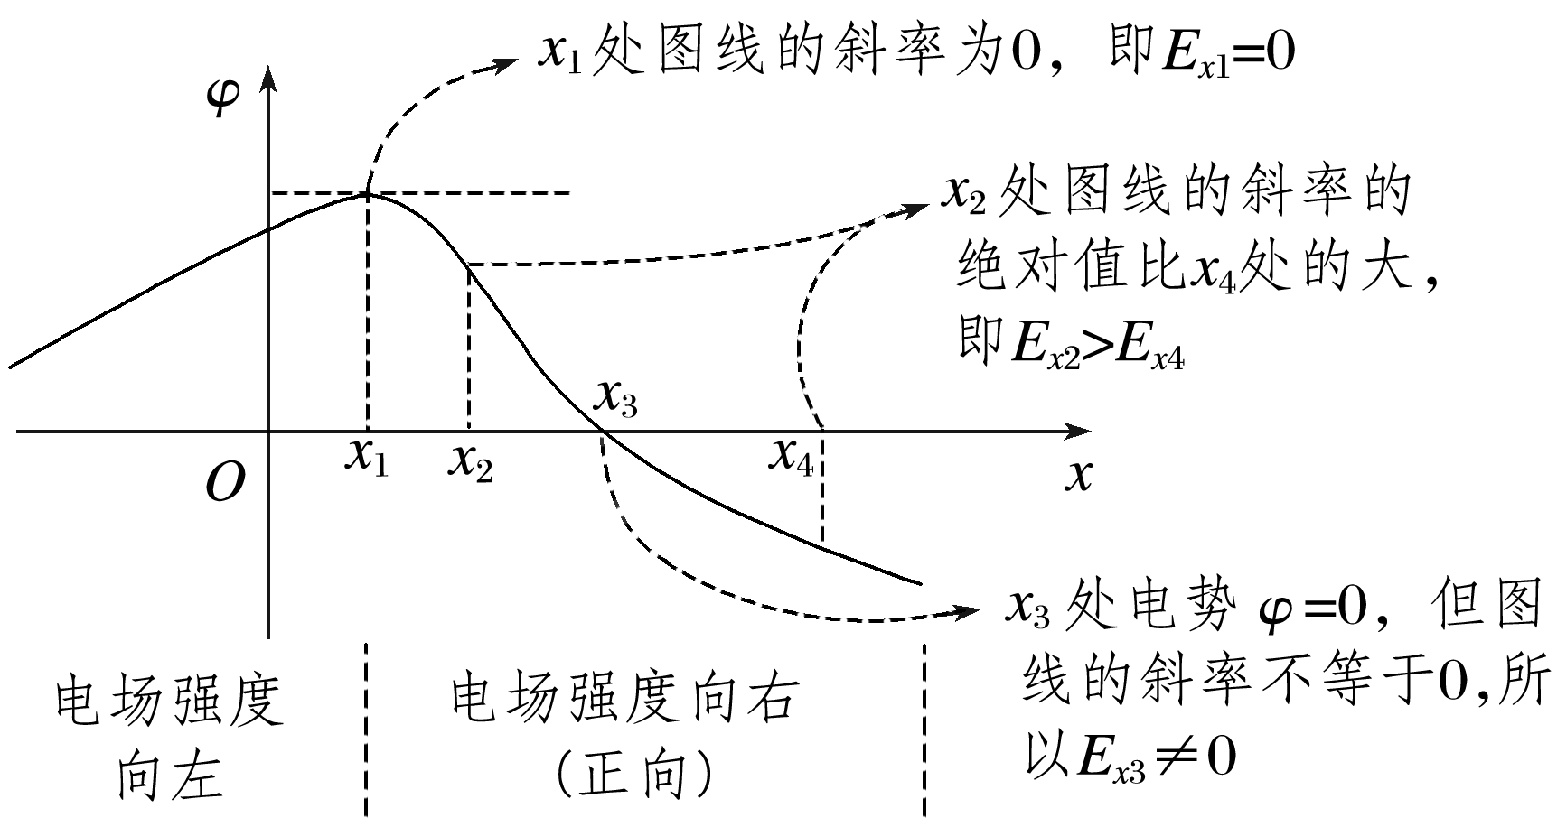
③在φ-x图像中分析电荷移动时电势能的变化，可用W_{AB}=qU_{AB}，进而分析W_{AB}的正负，然后作出判断。
④在φ-x图像中可以判断电场类型，如下图所示，如果图线是曲线，则表示电场强度的大小是变化的，电场为非匀强电场；如果图线是倾斜的直线，则表示电场强度的大小是不变的，电场为匀强电场。
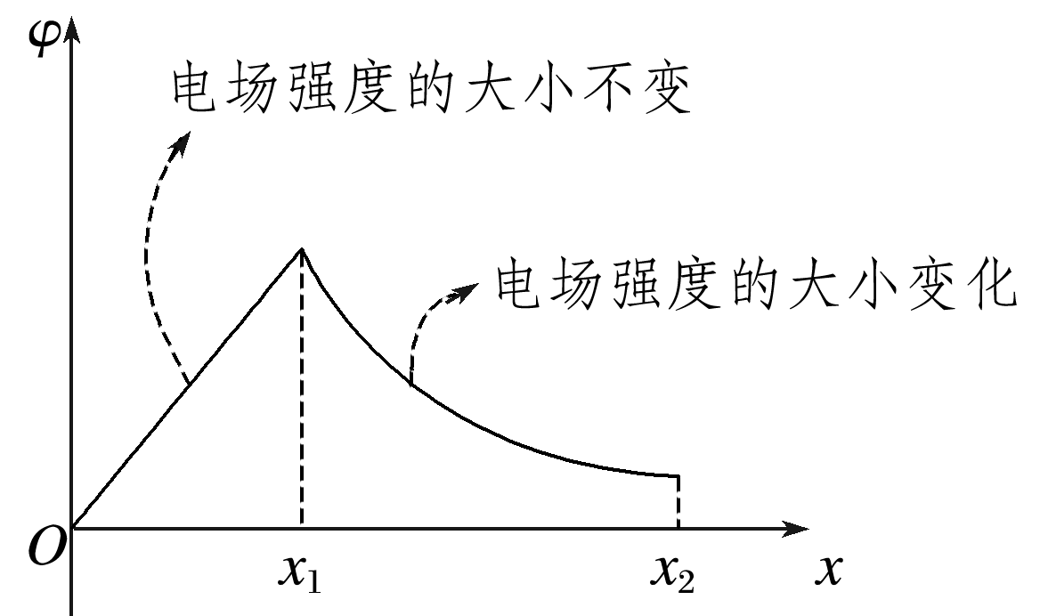
图8
⑤在φ-x图像中可知电场强度的方向，进而可以判断电荷在电场中的受力方向。
（3）Ex图像：
①E-x图像反映了电场强度随位移变化的规律，E>0表示电场强度沿x轴正方向；E<0表示电场强度沿x轴负方向。
②在给定了电场的E-x图像后，可以由图线确定电场强度、电势的变化情况，E-x图线与x轴所围图形“面积”表示电势差，两点的电势高低根据电场方向判定。图线与x轴围成的“面积”表示电势差，“面积”大小表示电势差大小，“面积”的正负表示始末两点电势的高低。
在与粒子运动相结合的题目中，可进一步确定粒子的电性、动能变化、电势能变化等情况。
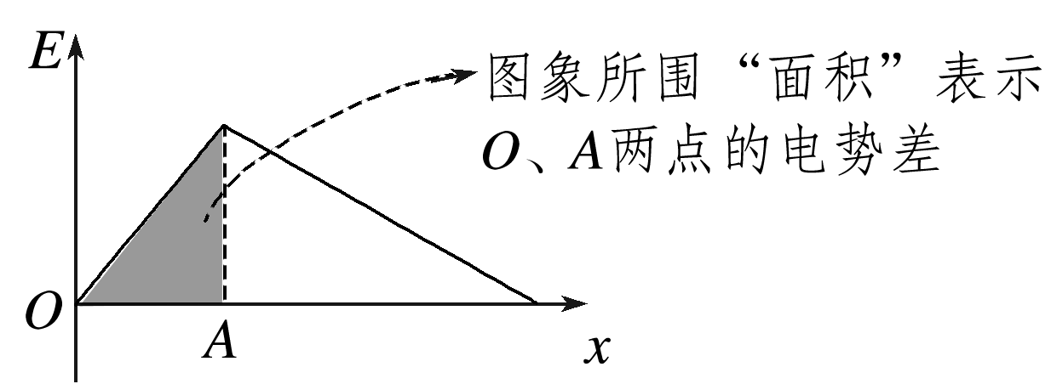
③在这类题目中，还可以由E-x图像画出对应的电场，利用这种已知电场的电场线分布、等势面分布或场源电荷来处理相关问题。
（4）E_{p}x图像：
①由E_{p}x图像可以判断某一位置电势能的大小，进而确定电势能的变化情况，根据电势能的变化可以判断静电力做功情况，结合带电粒子的运动可以确定静电力的方向。
②E_{p}x图像的斜率k=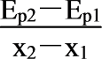=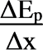=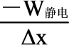=-F_{静电}，即图像的斜率绝对值和正负分别表示静电力的大小和方向。
二、典型例题：
题型1 v-t图像
例1
3．如图甲所示，光滑绝缘水平面上有一沿水平方向的电场，MN是其中的一条直线，线上有A、B、C三点。一带电量为+2×10⁻³C、质量为1×10⁻³kg的小物块从A点静止释放，沿MN做直线运动，其运动的v-t图像如图乙所示，其中B点处的切线斜率最大（图中标出了该切线），C点处的切线平行于t轴，运动过程中小物块电量保持不变，则下列说法中正确的是（ ）
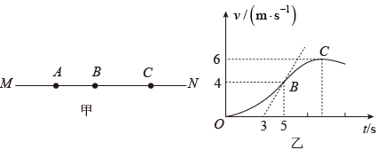
A．AB两点电势差U_{AB}=4 V
B．B点为AC间电场强度最大的点，场强大小E=2 V/m
C．由A到C的过程中小物块的电势能先减小后变大
D．小物块从B点到C点电场力做的功W=10⁻²J
【答案】AD
【难度】0.65
【知识点】带电粒子在径向电场中的运动
【详解】A．根据动能定理，可知
$$qU_{AB}=\frac{1}{2}mv_{B}^{2}−\frac{1}{2}mv_{A}^{2}$$
解得
$$U_{AB}=4V$$
A正确。
B．v-t图像的斜率为加速度，有图像可知，B点的加速度最大，且
$$a=2m/s^{2}$$
所以粒子在B的电场强度最大，根据公式
$$qE=ma$$
可知
$$E=1V/m$$
B错误。
C．从A到B到C物体速度一直变大，所以物体动能一直升高，根据能量守恒可知，物体电势能一直降低，C错误。
D．根据动能定理可知
$$W=\frac{1}{2}mv_{C}^{2}−\frac{1}{2}mv_{B}^{2}={10}^{−2}J$$
D正确。
故选AD。
题型2 φ-x图像
例2
4．两电荷量分别为q₁和q₂的点电荷分别固定在x轴上的A、B两点，两点电荷连线上各点电势ϕ随坐标x变化的关系图像如图所示，其中P点电势最高，且x_{AP}＜x_{PB}，则（ ）
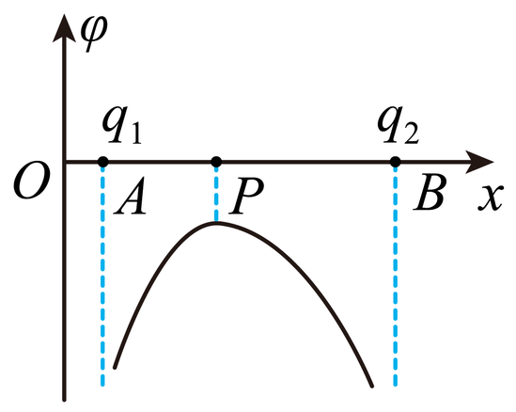
A．q₁和q₂都是正电荷
B．q₁的电荷量大于q₂的电荷量
C．一点电荷只在电场力作用下沿x轴从P点运动到B点，加速度逐渐变小
D．在A、B之间将一负点电荷沿x轴从P点左侧移到右侧，电势能先减小后增大
【答案】D
【难度】0.65
【知识点】ψ-x图像
【详解】A．由 A到P的电势升高，从P到B电势降低，因为沿电场线电势降低，所以电场线方向由P到A，再从P到B，则q₁和q₂是同种电荷，且一定是负电荷，故A错误。
B．φ﹣x图线切线斜率大小等于电场强度大小，在P点切线斜率为零，则P点的电场强度大小为零，说明q₁和q₂两点电荷在P点产生的场强大小相等，方向相反，由公式
E=k$$\frac{Q}{r^{2}}$$
因为 xAP＜xPB，故q₁的电荷量小于q₂的电荷量，故B错误。
C．图线切线斜率为场强的大小，从P点到B点斜率越来越大，故场强越来越大，电场力越来越大，故加速度越来越大，故C错误。
D．负电荷从P点左侧移到右侧，电场力先做正功，后做负功，电势能先减小后增大，故D正确。
故选D。
题型3 E-x图像
例3
5．空间内有一沿x轴分布的电场，其电场强度E随x变化的图象如图所示，－x₁、x₁、x₂、x₃是x轴上的四个点，图象关于坐标原点O中心对称，规定沿x轴的正方向为场强E的正方向，下列说法中正确的是（ ）
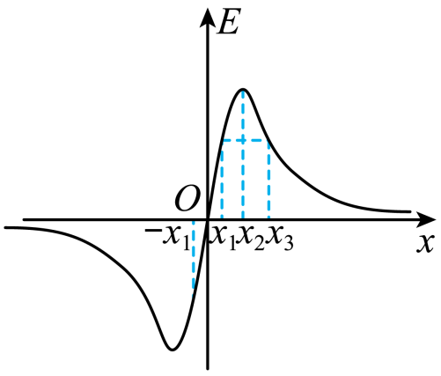
A．－x₁处的电势与x₁的电势相等
B．将一负电荷由－x₁移到x₂，电势能先增大后减小
C．将一负电荷由－x₁处由静止释放，若只受电场力作用，则运动到O点时电势能最小
D．将一正电荷由x₁处由静止释放，若只受电场力作用，则先做加速再做减速运动
【答案】AC
【难度】0.65
【知识点】比较电势能的大小、带电体周围的电势分布、电场线、等势面和运动轨迹的定性分析
【详解】A．由于x₁和-x₁两点关于E轴对称，且电场强度的大小也相等，故从O点到x₁和从O点到-x₁电势降落相等，则x₁和-x₂两点的电势相等，故A正确。
B．由－x₁移到x₂，电势先升高后降低，则负电荷的电势能先减小后增大，故B错误；
C．因O点左侧场强沿x轴负向，右侧沿x轴正向，则将一负电荷由－x₁处由静止释放，若只受电场力作用，则电场力先对负电荷做正功后做负功，则运动到O点时电势能最小，故C正确；
D．因O点右侧场强沿x轴正向，若将一正电荷由x₁处由静止释放，若只受电场力作用，则正电荷向右一直做加速运动，故D错误。
故选AC。
题型4 E_{p}-x图像
例4
6．将两个点电荷分别固定在$$x$$轴上的O、B两点，将一正试探电荷由O点附近沿x轴的正方向移动到B点附近的过程中，该试探电荷的电势能随位置变化的图象如图所示，图线最低点的横坐标与$$x$$轴上C点的横坐标相同，已知$$x_{OC}>x_{CB}$$，两固定点电荷的电荷量分别用$$q_{O}$$、$$q_{B}$$表示。则下列分析正确的是（ ）
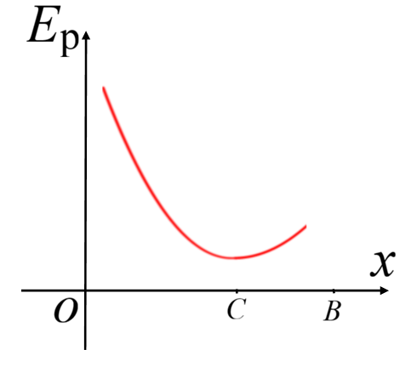
A．两固定点电荷都带负电，且$$q_{O}>q_{B}$$
B．C点的电场强度最小但不等于零
C．如果将试探电荷改为负电荷，则该电荷在C点的电势能最大
D．在O、B两点之间，随着坐标值$$x$$的增大电场强度的方向始终向右
【答案】C
【难度】0.65
【知识点】Ep-x图像
【详解】B．$$E_{\text{p}}−x$$图线的斜率为电场力，又知$$C$$点是图线的最低点，因此$$C$$点的切线与$$x$$轴平行，试探电荷在$$C$$点受到的电场力为零，故$$C$$点的电场强度为零，故B错误；
A．试探电荷在$$C$$点受到O、B两点电荷的作用力平衡，故$$k\frac{q_{O}q}{x_{OC}^{2}}=k\frac{q_{B}q}{x_{CB}^{2}}$$
由于$$x_{OC}>x_{CB}$$，所以$$q_{O}>q_{B}$$
正试探电荷由O点到$$B$$点的运动过程中，电势能始终为正值，因此O、$$B$$两个点电荷均带正电，故A错误；
C．如果将试探电荷改为负电荷，则该电荷在由A点到$$B$$点的过程中，电场力先做负功再做正功，电势能先增大后减小，试探电荷在$$C$$点的电势能最大，故C正确；
D．由于两固定点电荷均带正电，在O、B两点之间随着坐标值$$x$$的增大，电场强度方向先向右再向左，故D错误。
故选C。
三、举一反三，巩固练习
7．如图所示，一平行板电容器充电后与电源断开，负极板接地，两板间的P点固定一个带正电的检验电荷。用C表示电容器的电容，E表示两板间的电场强度的大小，$$φ$$表示P点的电势，W表示正电荷在P点的电势能。若正极板保持不动，将负极板缓慢向右平移一小段距离$$l_{0}$$，上述各物理量与负极板移动距离$$x\left(x≤l_{0}\right)$$的关系图像中正确的是（ ）
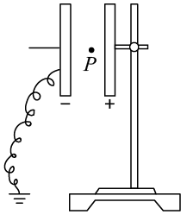
A．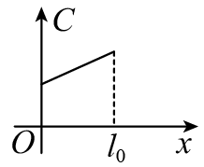 B．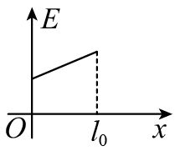
C．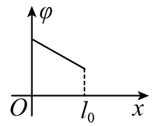 D．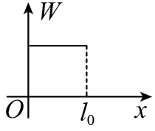
【答案】C
【难度】0.65
【知识点】电容器的动态分析(Q不变）
【详解】A．当负极板右移时，两板间的距离减小，由
$$C=\frac{ε_{\text{r}}S}{4πk\left(d\text{+}x\right)}$$
可知，随着减小增加，C变大，但C与x的图象不是一次函数图象，选项A错误；
B．由
$$U=\frac{Q}{C}$$
可知
$$U=\frac{4πkd}{ε_{\text{r}}S}Q$$
则
$$E=\frac{U}{d}=\frac{4πkQ}{ε{}_{\text{r}}^{}S}$$
E与d、x无关，选项B错误；
C．因负极板接地，设P点开始距负极板的距离是d＇，则P点的电势
φ=E（d＇+x）
P点的电势随x的减小而降低，选项C正确；
D．正电荷在P点的电势能
$$W=qφ=qE\left(d^{′}+x\right)=qEd^{′}+qEx$$
所以W−x图象是一条倾斜的直线，选项D错误。
故选C。
8．空间有一沿x轴对称分布的电场，其x轴上电场强度E随x变化的图像如图示，取x轴正向为电场正方向，下列说法正确的是（ ）
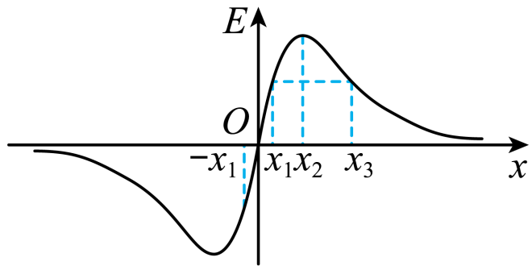
A．O点的电势最低，x₂点的电势最高
B．x₁和-x₁两点的电势相等
C．电子在 x₁的电势能大于在x₂的电势能
D．电子由x₁运动到x₃电场力先做正功后做负功
【答案】B
【难度】0.4
【知识点】电场强度与电势的关系
【详解】A．从图像可以看出，x轴的正半轴电场强度的方向向右，在x轴的负半轴电场强度的方向向左，因为沿着电场强度的方向电势降低，所以O点电势最高，A错误；
B．由于-x₁和x₁两点关于y轴对称，电场强度E随x变化的图像与坐标轴所围成的面积等于电势差的大小，所以从O到-x₁和从O到x₁电势降落相等，故x₁和-x₁两点的电势相等，B正确；
C．由于x₁的电势比x₂的电势高，所以电子在 x₁的电势能小于在x₂的电势能，C错误；
D．由于在x轴的正半轴电场强度的方向向右，电子由x₁运动到x₃受到的电场力方向向左，所以电场力一直做负功，D错误。
故选B。
9．如图甲所示，在x轴上有O、A、B、C、D五点，坐标分别为0、$$x_{0}$$、$$2x_{0}$$、$$3x_{0}$$、$$4x_{0}$$，静电场的电场强度方向与x轴平行，电势$$φ$$随x的分布如图乙所示。一质量为m、带电荷量为+q的粒子，以初速度$$v_{0}$$从O点沿x轴正方向进入电场，不计粒子重力，下列说法正确的是（ ）
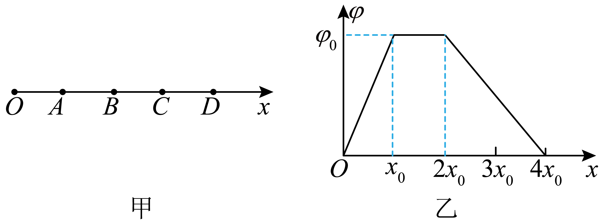
A．若粒子能运动到A处，$$v_{0}$$至少为$$\sqrt{\frac{qφ_{0}}{m}}$$
B．若粒子能运动到A处，粒子一定能运动到D处
C．若粒子能运动到B处，粒子在A、B间做匀速直线运动
D．若粒子能运动到C处，粒子在C处的速度为$$\sqrt{v_{0}^{2}−\frac{qφ_{0}}{m}}$$
【答案】CD
【难度】0.85
【知识点】ψ-x图像、带电粒子在匀强电场中做直线运动
【详解】A．从O到A根据动能定理
$$−qφ_{0}=0−\frac{1}{2}mv_{0}^{2}$$
解得
$$v_{0}=\sqrt{\frac{2qφ_{0}}{m}}$$
故A错误；
B．粒子在从O到A做减速运动，若粒子运动到A点速度刚好为零，则该粒子不能运动到D处，故B错误；
C．若粒子能运动到B处，因为A、B为等势面，所以粒子在A、B间运动时电场力不做功，即粒子在A、B间做匀速直线运动，故C正确；
D．从O到C根据动能定理
$$−q\left(φ_{0}−\frac{φ_{0}}{2}\right)=\frac{1}{2}mv^{2}−\frac{1}{2}mv_{0}^{2}$$
解得
$$v=\sqrt{v_{0}^{2}−\frac{qφ_{0}}{m}}$$
故D正确。
故选CD。
10．如图所示，曲线表示固定在x轴上a、b两点的两个点电荷产生的电势与位置之间的对应关系，两个点电荷所带电荷量分别为$$q_{1}$$和$$q_{2}$$，a、p间距离大于p、b间距离。从图可知以下正确的是（ ）
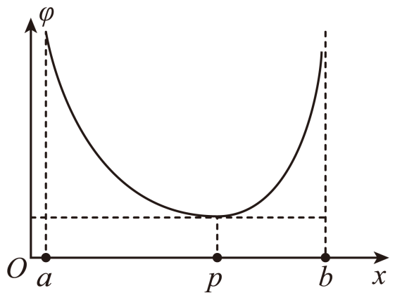
A．两点电荷带异种电荷
B．电势最低的p点的电场强度为零
C．p、b两点之间电场方向都指向p点
D．将一负电荷从p点移到a点电势能增加
【答案】BC
【难度】0.65
【知识点】电场强度的叠加法则、比较电势能的大小、电势和电场线的关系、ψ-x图像
【详解】AB．由$$E=\frac{Δφ}{Δx}$$可知，φ−x图象斜率表示电场强度，可知p点场强最小，由沿电场线方向电势降低，可知a、b两点电荷均为正电荷，且两点电荷在p点产生的场强大小相等，方向相反，所以电势最低的p点的电场强度是零，A错误，B正确；
C．由沿电场线方向电势降低，p点电势最低，可知p、b两点之间电场方向都指向p点，C正确；
D．由$$E_{\text{p}}\text{=}qφ$$可知，负电荷在电势高处电势能小，在电势低处电势能大，将一负电荷从p点移到a点，即从低电势移到高电势，电势能减少，D错误。
故选BC。
11．一带负电的微粒（电荷量不变，所受重力不计）只在电场力作用下沿x轴正方向运动，其电势能$$E_{p}$$随位移x变化的关系如图所示，其中$$0∼x_{1}$$段是曲线，$$x_{1}∼x_{2}$$段是平行于x轴的直线，$$x_{2}∼x_{3}$$段是倾斜直线，则下列说法正确的是（ ）
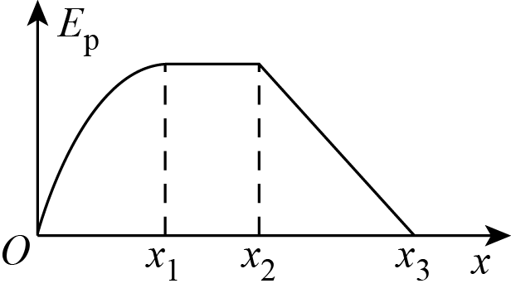
A．$$0∼x_{1}$$段电场强度逐渐增大
B．$$0∼x_{1}$$段电势逐渐升高
C．$$x_{1}∼x_{2}$$段电场强度为零
D．$$x_{2}∼x_{3}$$段微粒做匀加速直线运动
【答案】CD
【难度】0.85
【知识点】Ep-x图像
【详解】AC．图线的斜率$$\frac{\text{Δ}E_{\text{p}}}{\text{Δ}x}$$表示电场力，$$0∼x_{1}$$段粒子所受电场力减小，故$$0∼x_{1}$$段电场强度减小，同理，$$x_{1}∼x_{2}$$段电场强度为零，故A错误，C正确；
BD．$$0∼x_{1}$$段微粒的电势能逐渐增大，而微粒带负电荷，所以其电势降低，$$x_{2}∼x_{3}$$段微粒受到的电场力不变，电势能降低则动能增加，则微粒做匀加速直线运动，故B错误，选项D正确。
故选CD。
12．图甲中AB是某电场中的一条电场线。若将一负电荷从A点处由静止释放，负电荷仅在静电力作用下沿电场线从A到B运动过程中的速度—时间图像如图乙所示。关于A、B两点的电势高低和场强大小关系，下列说法中正确的是（ ）
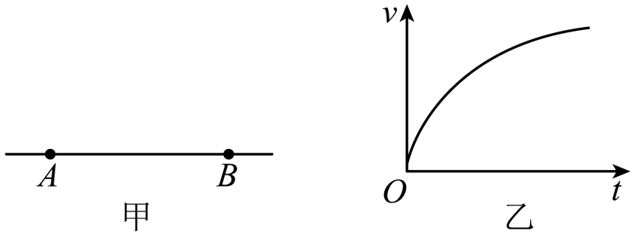
A．φ_{A}>φ_{B}，E_{A}>E_{B} B．φ_{A}>φ_{B}，E_{A}<E_{B}
C．φ_{A}<φ_{B}，E_{A}>E_{B} D．φ_{A}<φ_{B}，E_{A}<E_{B}
【答案】C
【难度】0.65
【知识点】电势和电场线的关系
【详解】负电荷从A由静止释放（初速度为0）后，能加速运动到B，说明负电荷受到的静电力方向从A指向B，那么电场方向就是由B指向A，由于沿电场线方向电势逐渐降低，所以A、B两点的电势关系是φ_{A}<φ_{B}，负电荷从A运动到B的过程中，它的加速度是逐渐减小的（题图乙中曲线切线的斜率表示加速度），由牛顿第二定律知，负电荷从A运动到B时，受到的静电力是逐渐减小的，由
$$E=\frac{F}{q}$$
知，E_{A}>E_{B}，故C正确，ABD错误。
故选C。
13．如图所示为带电粒子在某电场中沿x轴正方向运动时，其电势能随位移的变化规律，其中两段均为直线。则下列叙述正确的是（ ）
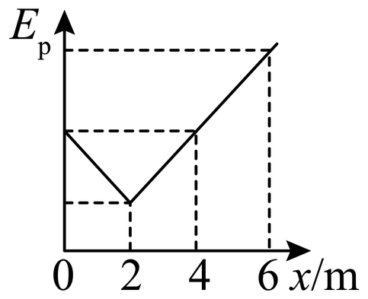
A．该粒子带正电
B．2m~4m内电势逐渐升高
C．0m~2m和2m~6m的过程中粒子的加速度大小相等方向相反
D．2m~4m电场力做的功和4m~6m电场力对该粒子做的功相等
【答案】CD
【难度】0.65
【知识点】电场力做功和电势能变化的关系
【详解】AB．由于电场的方向未知，因此粒子的电性不能确定，2m~6m的电势的高低也不能判断， AB错误；
C．根据电势能与电势的关系
E_{p}=qφ
场强与电势的关系
$$E=\frac{Δφ}{Δx}$$
得
$$E=\frac{1}{q}⋅\frac{ΔE_{\text{P}}}{Δx}$$
由数学知识可知Ep﹣x图像切线的斜率等于$$\frac{ΔE_{\text{P}}}{Δx}$$，故斜率间接代表了场强大小，0m~2m和2m~6m的斜率大小相等方向相反，因此电场强度的方向大小相等方向相反，则粒子的加速度大小相等方向相反，C正确；
D．2m~4m两点间距与4m~6m两点间距相等，电场强度也相等，因此由U=Ed可知，2m~4m两点间的电势差等于4m~6m两点间的电势差，则2m~4m电场力做的功和4m~6m电场力做的功相等，D正确。
故选CD。
14．如图甲所示，在一条电场线上有A、B两点，若从A点由静止释放一电子，假设电子仅受电场力作用，电子从A点运动到B点的速度-时间图象如图乙所示，则（ ）
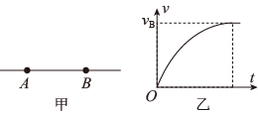
A．电子在A、B两点受的电场力$$F_{\text{A}}<F_{\text{B}}$$
B．A、B两点的电场强度$$E_{\text{A}}>E_{\text{B}}$$
C．A、B两点的电势$$φ_{\text{A}}<φ_{\text{B}}$$
D．电子在A、B两点具有的电势能$$E_{\text{pB}}<E_{\text{pA}}$$
【答案】BCD
【难度】0.65
【知识点】电场线、等势面和运动轨迹的定性分析
【详解】AB．从速度图象看出，电子从A运动到B过程速度增大，加速度变小，电场力减小，即
F_{A}＞F_{B}
场强变小，则B点的场强小于A点的场强，即
E_{A}＞E_{B}
故A错误，B正确；
C．根据题意，电子从静止释放后从A运动到B，则电子受到的电场力方向从A→B，而电子带负电，电场线方向从B→A，则B点的电势大于A点的电势，即
φ_{A}＜φ_{B}
故C正确；
D．因电场力做正功，则电势能减小，$$E_{\text{pB}}<E_{\text{pA}}$$，故D正确。
故选BCD。
15．静电场方向平行于x轴，其电势$$ϕ$$随x的分布可简化为如图所示的折线．一质量为m、带电量为+q的粒子（不计重力），以初速度v₀从O点（x＝0）进入电场，沿x轴正方向运动．下列叙述正确的是
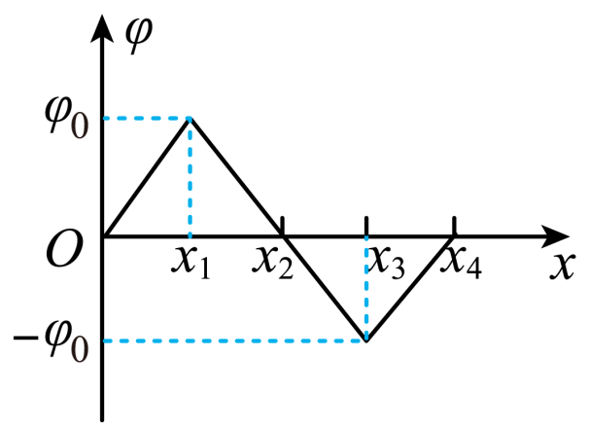
A．粒子从O运动到x₁的过程中加速度逐渐增加
B．粒子从x₁运动到x₃的过程中，电势能先减小后增大
C．要使粒子能运动到x₄处，粒子的初速度v₀至少为$$\sqrt{\frac{2qφ_{0}}{m}}$$
D．若v₀＝$$\sqrt{\frac{qφ_{0}}{m}}$$，粒子在运动过程中的最大速度为$$\sqrt{\frac{3qφ_{0}}{2m}}$$
【答案】C
【难度】0.94
【知识点】ψ-x图像
【详解】A．图像的斜率$$k=\frac{Δφ}{Δx}=E$$，从O运动到x₁的过程中斜率不变，场强不变，所受电场力不变，加速度不变，A错误
B．电势能$$E_{\text{p}}=φq$$，粒子带正电，.从x₁运动到x₃的过程中，电势一直减小，电势能一直减小，B错误
C．根据图像可知，粒子要想到达x₄处，只需恰好到达x₁处，之后靠电场力即可到达x₄处，根据能量转化，有：$$\frac{1}{2}mv_{}^{2}=φ_{0}q$$，解得：$$v=\sqrt{\frac{2qφ_{0}}{m}}$$，C正确
D．若粒子速度v₀<v，则粒子到不了x₁处，一直减速到零，反向加速，所以初速度即最大，D错误

